

**Gestión de Configuración de Software**

**Documento de Arquitectura del Sistema**

Integrantes:

Modesto Calixto, Keler 18200114

Ascue Orosco, Carlos 20200246

Apaza Alva, Rodrigo 20200129

Triveno Ruffner Daniel 20200301

Huaripata Huaccha, Héctor 20200218

Vara Vela, Neil 17200095

Bejar Bonifacio Manuel 19200285

Diseño e implementación de un Chatbox para la comunicación de niños con TEA-CCNT

**Documento de Arquitectura del Sistema**

# INTRODUCCIÓN

El Documento de Arquitectura de Software presenta la arquitectura del sistema de chatbox a través de diferentes vistas, cada una de las cuales ilustra un aspecto en particular del software por desarrollar.

# DESCRIPCIÓN DE SISTEMA

El sistema es un chatbox basado en la inteligencia artificial que permiten simular la conversación con niños con trastorno de espectro autista (TEA).

# OBJETIVOS DEL SISTEMA

* Establecer un entorno propicio para el desarrollo comunicativo de los usuarios (niños con TEA).
* Mejorar el proceso de comunicación de los usuarios.
* Gestionar el progreso de los usuarios.

# DEFINICIONES Y CONVENCIONES

* Aplicación: es un [programa informático](https://es.wikipedia.org/wiki/Programa_inform%C3%A1tico) diseñado como herramienta para permitir a un usuario realizar actividades asignadas.
* Patrón de arquitectura modelo-vista-controlador. Esto se hace para separar las representaciones internas de información de las formas en que se presenta y acepta la información del usuario.
* Base de Datos: conjunto de datos almacenados sistemáticamente.

# ARQUITECTURA GENERAL DEL SISTEMA

**DIAGRAMA DE CONTEXTO**

**ARQUITECTURA DEL SISTEMA**

La arquitectura es modelo-vista-controlador



**TECNOLOGIAS UTILIZADAS**

Servidor Virtual

Un servidor virtual recrea la funcionalidad de un servidor físico. Existe de manera transparente para los usuarios como un espacio de partición dentro de un servidor físico. La virtualización de los servidores facilita la reasignación de recursos y la adaptación a las cargas de trabajo dinámicas.

DialogFlow

Es una plataforma con comprensión del lenguaje natural que te facilita el diseño de una interfaz de usuario de conversación y su integración a tu aplicación para dispositivos móviles, aplicaciones web, dispositivos, bots, sistemas de respuesta de voz interactiva y más

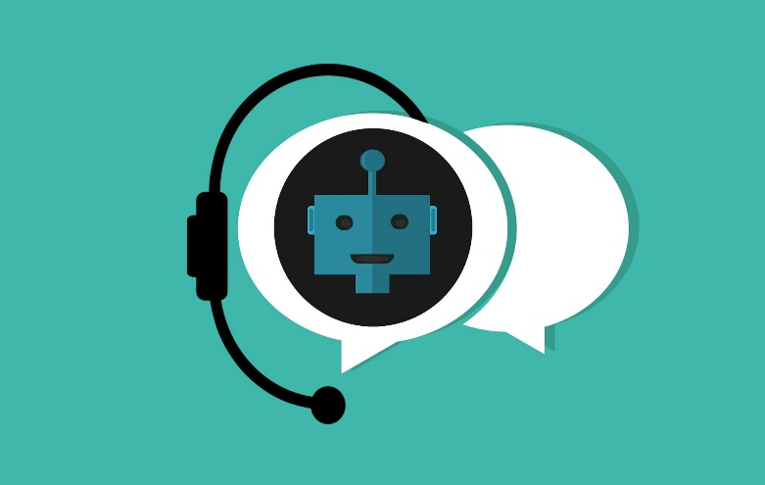

Backend con NODE JS

sirve para crear sitios web dinámicos muy eficientes, escritos con el lenguaje de programación JavaScript. Normalmente, los desarrolladores se decantan por este entorno de ejecución cuando buscan que los procesos se ejecuten de forma ágil y sin ningún tipo de bloqueo cuando las conexiones se multiplican.

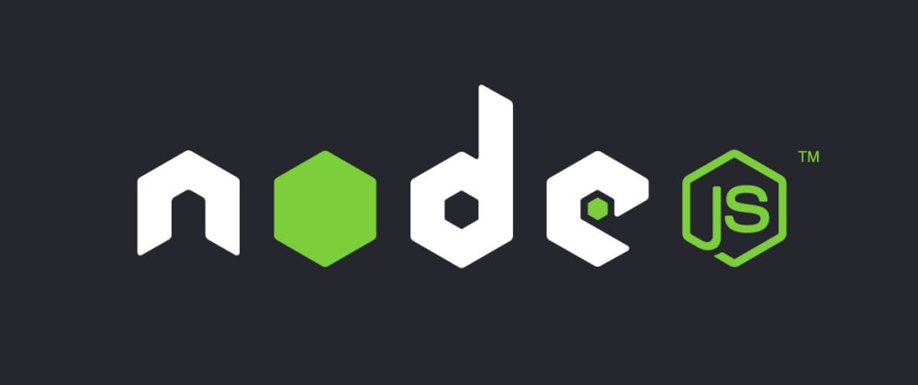

Sistema de Base e datos

Las sentencias SQL se utilizan para realizar tareas como actualizar datos en una base de datos o recuperar datos de una base de datos. Algunos sistemas de gestión de bases de datos relacionales comunes que utilizan SQL son: Oracle, MySQL, Microsoft SQL Server, Access, Ingres, etc.

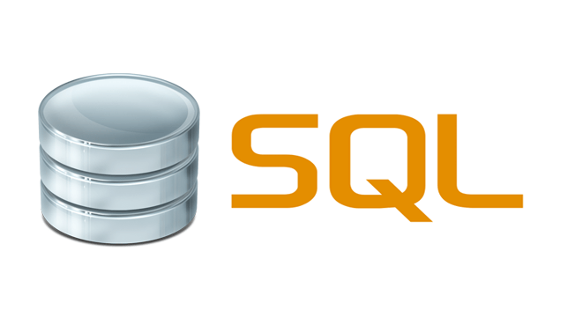

Frontend con Vue.js

Vue. js es un marco JavaScript progresivo de código abierto para crear interfaces de usuario (UI) y aplicaciones de una sola página; se conoce comúnmente como Vue. Este marco utiliza "alto desacoplamiento", lo que permite a los desarrolladores crear progresivamente interfaces de usuario (UI).

